**“城市黑臭水体管理”子系统功能设计**

城市黑臭水体管理

河长单位管理

整治项目管理

水质监控评估预警

公众服务

一、河长单位管理

功能：实现河长单位信息管理、报警信息处理监督、日常巡查问题反馈（微信端）、报警信息处理等功能。

1、河长单位信息管理

河长单位信息：河长单位名称、河长（姓名、联系方式等）、河流长度、位置、实景图片、上级河流。

|  |  |  |  |
| --- | --- | --- | --- |
| 字段名称 | 字段代码 | 字段类型 | 字段说明 |
| 河流编号 | RIVERSID | Int(3) |  |
| 河流名称 | RIVERNAME | Varchar2(50) |  |
| 河流单位名称 | RIVERDEPT | VARCHAR2(50) |  |
| 河长负责人 | RIVERMAN | VARCHAR2(50) |  |
| 河长联系电话 | LINKMOBILE | VARCHAR2(50) |  |
| 河流长度 | RIVERLONG | VARCHAR2(50) |  |
| 河流位置 | RIVERSIGN | VARCHAR2(50) |  |
| 河流图片 | RIVERPIC | VARCHAR2(500) |  |
| 上级河流 | RIVERPARENT | VARCHAR2(500) |  |

实现：加载河道地理信息后，可以在地图上查看并编辑修改每个河道的详细河长单位信息。实现界面可参考下图：

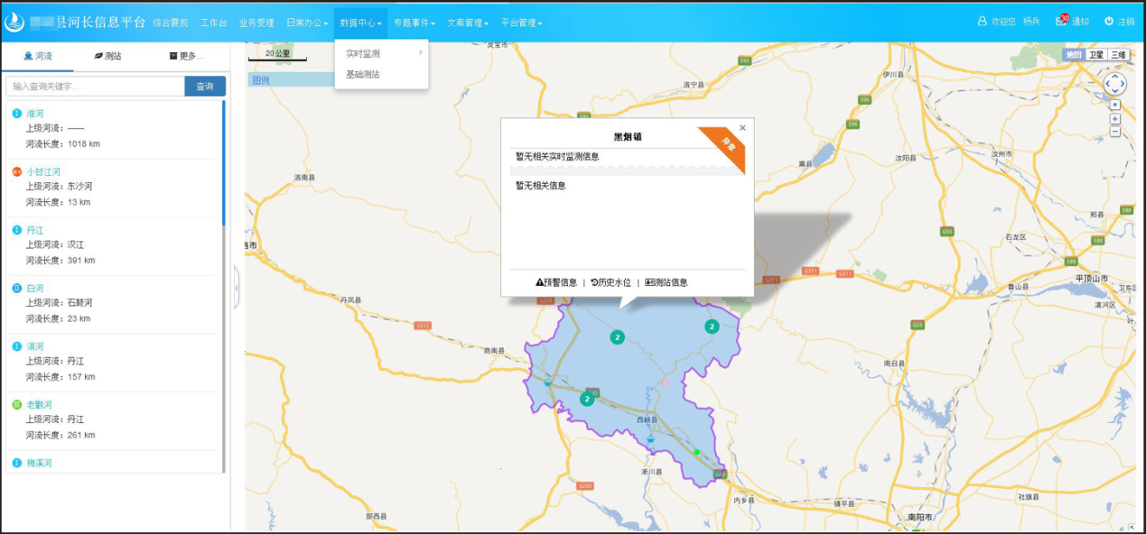

2、报警信息处理

对公众报警信息进行处理。

实现：

列表显示所有报警信息（按时间降序排序）， 可按时间、处理状态查询。

未处理报警可点击“处理”，登记处理人员（可多人），处理完成时间要求、处理方案等。

报警信息内容：报警时间、地点（河道）、报警信息文本、现场图片（可多张图片）、报警人信息等。（可附加处理人信息、处理状态、处理方案、处理完成时间等实现后续的报警信息处理及监督功能）

|  |  |  |  |
| --- | --- | --- | --- |
| 字段名称 | 字段编号 | 字段类型 | 字段说明 |
| 报警编号 | CALLID | Int(8) | 自增字段 |
| 报警地点 | CALLADDRESS | VARCHAR2 |  |
| 报警河流 | RIVERID | INT | 数据库有记录河流编号；  默认：其他： |
| 报警时间 | CALLDATE | DATE |  |
|  |  |  |  |
| 报警内容 | CALLTEXT | VARCHAR2 |  |
| 现场图片 | CALLPIC | VARCHAR2 |  |
| 报警人姓名 | CALLMAN | VARCHAR2 |  |
| 报警人联系电话 | LINKMOBILE | VARCHAR2 |  |
| 处理状态 | CALLSTATUS | INT | 1：待处理  2：处理中  3：处理完成 |
| 处理人 | OPMAN | VARCHAR2 |  |
| 处理人联系方式 | OPLINKE | VARCHAR2 |  |
| 处理说明 | OPMEMOS | VARCHAR2 |  |
| 处理图片 | OPPIC | VARCHAR2 |  |
| 完成时间 | OPTIME | DATE |  |
| 警告类型 | CALLTYPE | INT | 1：日常巡查（默认）  2：特殊报警  3：公众报警 |
| 处理部门 | OPDEPT | VARCHAR2 | 处理部门 |
| 核实人 | CHKMAN |  |  |
| 核实时间 | CHKDATE |  |  |
| 核实说明 | CHKMEMOS |  |  |

3、日常巡查问题反馈（微信端）

日常巡查问题反馈填报日常巡查发现的问题，以微信端实现为主，也支持PC端填报。

填报信息内容：问题发现时间、地点（河道）、问题内容文本、现场图片（可多张）、反馈人信息等。

4、报警信息处理监督

监督报警信息的处理结果。

实现：

列表显示所有报警信息（按时间降序排序）， 可按时间、处理状态查询。

已处理报警可点击“监督”，核实报警信息处理结果，登记监督核实结果，监督核实时间、监督核实人信息等。

一些统计信息（报警信息条数、已处理数量、未处理数量等）。

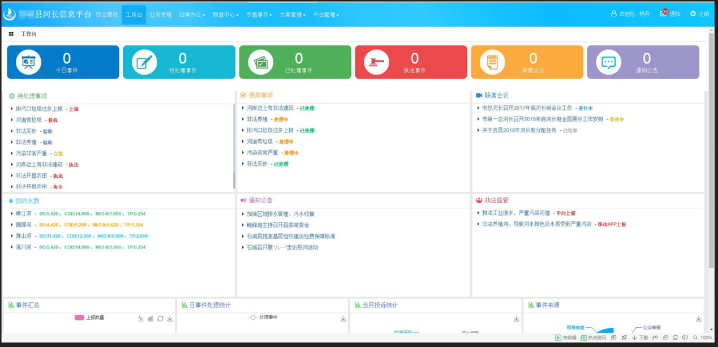

二、项目管理

功能：实现水环境整治项目的项目信息填报、项目信息查看等功能。

实现：列表显示所有项目；增加新的项目信息。

项目信息内容：

基本信息：工程名称、治理类型、开工时间、竣工时间、河道名称、责任单位、责任人、联系方式、工程位置、当前进度、总投资（万）、自筹（万）、财政扶持（万）

工程进展：工程立项（工程简介、可研报告、实施方案、施工图）、

推进计划:（时间、建设内容）多个

影像资料：序号、影像资料、时间、上传人（多个）

地图位置：地图背景。

工程基础信息表

|  |  |  |  |
| --- | --- | --- | --- |
| 字段名称 | 字段编号 | 字段类型 | 字段说明 |
| 工程编号 | PROJECTID | VARCHAR2 |  |
| 工程名称 | PROJECTNAME | VARCHAR2 |  |
| 治理类型 | PROTYPE | VARCAHR2 | 省级年度治理任务 |
| 开工时间 | PROSTARTDATE | DATE |  |
| 竣工时间 | PROENDDATE | DATE |  |
| 河道名称 | RIVERNAME | VARCHAR2 |  |
| 责任单位 | RIVERDEPT | VARCHAR2 |  |
| 责任人 | RIVERMAN | VARHCAR2 |  |
| 联系电话 | LINKMOBILE | VARCHAR2 |  |
| 工程位置 | PROADDRESS | VARCAHR2 |  |
| 当前进度 | PROLEVEL | INT |  |
| 总投资 | PROPRICE | Decimal |  |
| 自筹资金 | PRIVATEMONEY | Decimal |  |
| 划拨资金 | GOVMONEY | Decimal |  |
| 地图位置编号 | MAPID | VARCHAR2 |  |
| 工程简介 | PROPRODUCT | VARCHAR2 |  |
| 工程可研报告 | PROREPORT | VARCHAR2 |  |
| 工程方案 | PROPROGRAME | VARCHAR2 |  |
| 工程图纸 | PROPAGE | VARCHAR2 |  |

工程进度日志

|  |  |  |  |
| --- | --- | --- | --- |
| 字段名称 | 字段编号 | 字段类型 | 字段说明 |
| 工程编号 | PROJECTID | VARCHAR2 |  |
|  |  |  |  |
| 日志编号 | LOGID | INT |  |
| 工程时间 | PRODATE | DATE |  |
| 工程说明 | PROMEMOS | VARCHAR2 |  |
| 工程进度 | PROLEVEL | INT |  |

工程影像资料

|  |  |  |  |
| --- | --- | --- | --- |
| 字段名称 | 字段编号 | 字段类型 | 字段说明 |
| 工程编号 | PROJECTID | VARCHAR2 |  |
|  |  |  |  |
| 资料编号 | FILEID | INT |  |
| 资料类型 | FILETYPE | VARCHAR2 |  |
| 资料名称 | FILENAME | VARCHAR2 |  |
| 资料路径 | FILEURL | VARCHAR2 |  |
| 资料上传时间 | FILEDATE | DATE |  |
| 资料上传人 | FILEOP | VARCHAR2 |  |

三、水质监控评估预警

功能：实现水质监测信息填报、水质风险模拟预警、水质监测及评估等功能。

实现：水质监测信息编辑（需要实现图标查看水质监测信息）；

自动接收水质监测信息；

水质风险模拟预警（调用水质风险模拟算法）；

水质监测及评估（调用评估算法）。

水质监测信息内容：时间、河道、水质监测指标值（四个指标：水体透明度、溶解氧、氧化还原电位、氨氮；指标值为数值）、监测人员等。

水质监测日志表

|  |  |  |  |
| --- | --- | --- | --- |
| 字段名称 | 字段编号 | 字段类型 | 字段说明 |
| 日志编号 | DATED | INT |  |
| 河流编号 | RIVERID | INT |  |
| 河流名称 | RIVERNAME | VARCHAR2 |  |
| 水体透明度 | TRANS | DECIMAL |  |
| 溶解氧 | OXYGEN | DECIMAL |  |
| 氧化还原电位 | REDOW | DECIMAL |  |
| 氨氮 | AMMONIA | DECIMAL |  |
| 记录日期 | LOGDATE | DATE |  |
| 记录人 | LOGOP | VARCAHR2 |  |

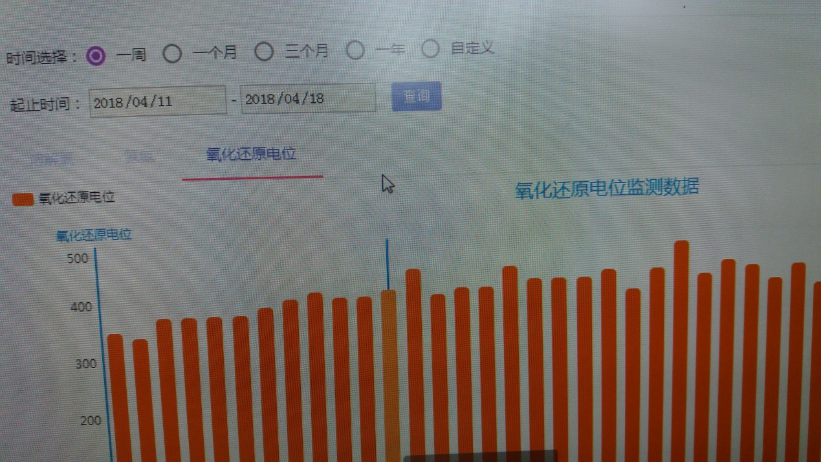

四、公众服务

功能：实现公众信息发布、公众报警信息填报（微信端）、公众报警信息查看等功能。

实现：

管理员权限进行公众信息发布，一般权限查看公众信息，公众信息主要包括：新闻动态、行业文件、问卷调查、公众建议等。其中，新闻动态、行业文件、问卷调查由管理员权限人发布；公众建议由公众权限人在微信端（同时包括PC端）提交。

公众报警信息填报由公众权限人在微信端（同时包括PC端）提交。

公众报警信息查看：列表显示公众报警信息并查看详情。

公众报警信息内容：报警时间、河道、报警内容文本、现场图片、报警人等。

|  |  |  |  |
| --- | --- | --- | --- |
| 字段名称 | 字段编号 | 字段类型 | 字段说明 |
| 文章编号 | INFOID | VARCHAR2 |  |
| 文章标题 | INFOTITLE | VARCHAR2 |  |
| 文章作者 | INFOAAUTHOR | VARCHAR2 |  |
| 文章发布时间 | INFODATE | DATE |  |
| 文章内容 | INFOCONTEXT | TEXT |  |
| 文章类型 | INFOTYPE | 1：新闻  2：公告文件  3：问卷调查 |  |
|  |  |  |  |